海口一中2017届高三年级十月考试试题
生物科（B卷）
本试卷包括选择题、非选择题两部分，时间90分钟．满分100分。
第Ⅰ卷
一．选择题：（共25题，每题2分，每题给出的四个选项中，只有一项是正确的）
1、以下关于细胞中元素和化合物说法，正确的是
A.脂肪酸和磷脂含有相同的元素组成
B.在人体活细胞中氢原子的数目最多
C.Ca、Mg、Fe、Mn、Zn、Cu、B、Mo等是组成细胞的微量元素
D.细胞中的微量元素因含量极少而不如大量元素重要
2、下列关于原核生物和真核生物的叙述，正确的是
A．真核生物都是多细胞生物，原核生物都是单细胞生物
B．真核细胞增殖方式是有丝分裂，原核细胞增殖方式是无丝分裂
C．真核细胞都进行有氧呼吸，原核细胞都进行无氧呼吸
D．真核细胞的核DNA为链状，原核细胞的拟核DNA为环状
3、下列食物营养成分与鉴定试剂及显色反应之间的对应关系中，错误的是
A．淀粉：碘液，蓝色 B．还原糖：斐林试剂，砖红色
C．脂肪：苏丹Ⅲ染液，橘黄色 D．蛋白质：双缩脲试剂，黄绿色
4、下列关于酶和ATP的叙述不正确的是
A．ATP的合成与分解都需要酶的催化 B．ATP和有些酶的化学元素组成相同
C．酶和ATP在细胞代谢中都起重要作用 D．酶的催化作用都需要ATP提供能量
5、若用呼吸酶抑制剂处理小肠绒毛上皮，则会明显影响其细胞吸收的物质是
A．氧气、甘油 B．脂肪酸、水 C．葡萄糖、水 D．钾离子、氨基酸
6、叶绿体中色素的分离过程中，在滤纸条上扩散速度最慢的色素及其主要吸收的光是
A．叶绿素a，蓝紫光 B．叶绿素a，红光和蓝紫光
C．叶绿素b，蓝紫光 D．叶绿素b，红光和蓝紫光
7、无氧呼吸比有氧呼吸释放的能量少，其原因是
A．只发生在低等生物中 B．反应过程比较简单
C．酶的催化效率不高 D．有机物分解不彻底
8、右图为细胞周期的示意图，下列叙述正确的是
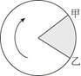
A．图中乙→甲→乙的过程（按顺时针方向）是一个细胞周期
B．机体内所有的体细胞都处于细胞周期中
C．加入秋水仙素抑制纺锤体形成，细胞将停留在分裂间期
D．抑制DNA的合成，细胞将停留在分裂期
9、下列关于细胞分裂、分化、衰老和凋亡的叙述，正确的是
A．细胞分化使各种细胞的遗传物质有所差异，导致细胞的形态和功能各不相同
B．个体发育过程中细胞的分裂、分化和凋亡对于生物体都有积极意义
Ziyuanku.comC．细胞分裂存在于个体发育整个生命过程中，细胞分化仅发生于胚胎发育阶段
D．多细胞生物体细胞的衰老与机体的衰老总是同步进行的
WWW.ziyuanku.com10、将TMV型病毒的RNA与HRV型病毒的蛋白质结合到一起，组成一个新品系，用这个病毒去感染烟草，则在烟草体内分离出来的病毒有
A．TMV型的蛋白质和HRV型的RNA B．TMV型的RNA和HRV型的蛋白质
C．TMV型的蛋白质和TMV型的RNA D．HRV型的蛋白质和HRV型的RNA
11、下图为细胞中合成蛋白质的示意图，相关说法不正确的是
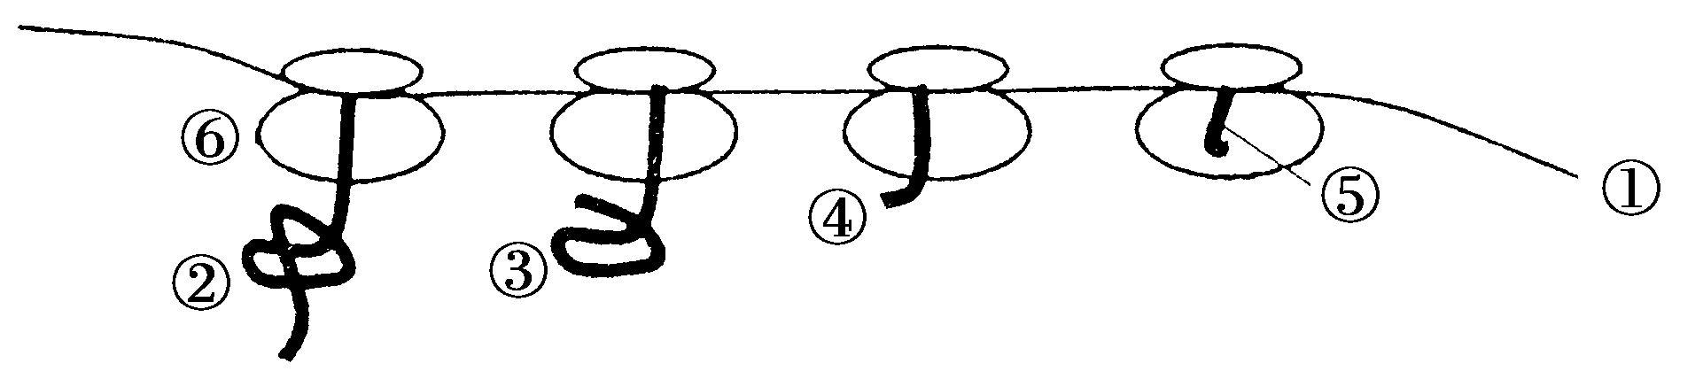
A．该图说明少量的mRNA可以迅速合成出大量的蛋白质
B．该过程的模板是mRNA，原料是氨基酸
C．②③④⑤的最终结构各不相同 D．合成①的场所在细胞核，⑥的合成与核仁有关
12、牵牛花中叶子有普通叶和枫形叶两种，种子有黑色和白色两种，其中普通叶和黑色为显性性状。现用普通叶白色种子纯种和枫形叶黑色种子纯种作为亲本进行杂交，得到的F₁为普通叶黑色种子，F₁自交得F₂，结果符合基因的自由组合定律。下列对F₂的描述中错误的是
A．F₂中有9种基因型，4种表现型 B．F₂中普通叶与枫形叶之比为3:1
C．F₂中与亲本表现型相同的个体大约占3/8
D．F₂中普通叶白色种子个体与枫形叶白色种子个体杂交将会得到两种表现型比例相同的个体
13、下列关于基因重组的说法，不正确的是
A．生物体进行有性生殖的过程中控制不同性状的基因的重新组合属于基因重组
B．在四分体时期，由于同源染色体的非姐妹染色单体之间的局部交换，可导致基因重组
C．分离定律和自由组合定律的原理就是基因重组
D．一般情况下，水稻花药内可发生基因重组，而根尖则不能
14、科研工作者将基因型为Bb的某植物幼苗用秋水仙素处理，使其成为四倍体；再将该四倍体产生的配子进行离体培养成幼苗后再用秋水仙素处理使之染色体加倍。依据上述材料，你认为正确的判断组合是: ①最终获得的后代有2种表现型和3种基因型 ②上述育种方式包含了多倍体育种和单倍体育种 ③最终获得的后代都是纯合子④第二次秋水仙素处理后得到的植株是可育的
A．①②③ B．①②④ C．①②③④ D．②③④
15、人类基因组计划有关叙述不正确的是
A．人类基因组计划检测对象为DNA中全部碱基序列，不仅仅是基因序列的片断
B．中国承担了其中1%的测序任务；截至2003年，人类基因组的测序任务已圆满完成
C．人类基因组计划完成后有助于对人类疾病的检测与鉴定
D．人类基因组测序是测定的人的46条染色体中的一半，即23条染色体的碱基序列
16、下列关于现代生物进化理论的叙述不正确的是
A．种群是生物进化的基本单位
B．自然选择学说是现代生物进化理论的核心
C．生物进化过程的实质在于种群基因频率的改变
D．新物种产生都要经历地理隔离

17、下列关于低温诱导染色体加倍实验的叙述，正确的是
A．原理：低温抑制染色体着丝点分裂，使子染色体不能分别移向两极
B．解离：盐酸酒精混合液和卡诺氏液都可以使洋葱根尖解离
C．染色：改良苯酚品红溶液和醋酸洋红溶液都可以使染色体着色
D．观察：显微镜下可以看到大多数细胞的染色体数目发生变化
18、黑蒙性痴呆是在北美犹太人中较常见的一种遗传病，为研究其发病率，应该
A．先确定其遗传方式，再计算发病率 B．在患者家系中调查并计算发病率
C．在人群中随机抽样调查并统计 D．先调查该基因的频率，再计算出发病率
19．在人体内环境中可以发生的生理过程是
A．血浆蛋白和血红蛋白的合成 B．葡萄糖分解成丙酮酸的过程
C．抗体与相应的抗原发生特异性结合 D．蛋白质经过消化成为氨基酸的过程
20．膝跳反射通常受中枢神经系统高级部位的影响，临床上常用以检查中枢神经系统的病变。下图的乙为为膝跳反射的反射弧，甲为乙局部放大后的示意图，下列关于该反射弧的叙述正确的是
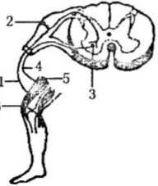
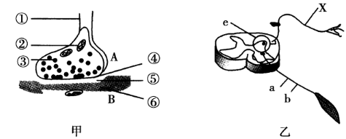

资*源%库A．当1处受到损伤时，针刺足部仍会产生痛觉
B．如刺激4处，可在1和5处检测到电位变化
C．因为在3处兴奋只能单向传导，所以兴奋在反射弧中是单向传导
D．③内物质为神经递质，它可以和⑥上特异性受体结合，使⑥所代表的神经元产生兴奋
21.下图表示人体通过体液免疫消灭破伤风杆菌外毒素的过程，下列相关叙述错误的是
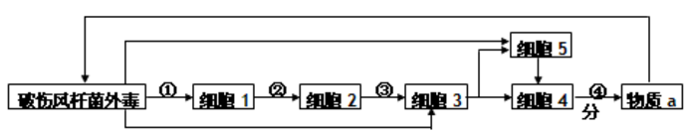
A.细胞2、细胞3均起源于造血干细胞B.仅细胞4中含有合成物质a的基因
C.②、③过程与细胞膜上蛋白质有关 D.细胞5属于保留分裂能力的细胞
22. 将燕麦胚芽鞘尖端以下部位用不透光的锡箔遮住，然后放在右侧光照条件下培养，胚芽鞘弯曲的方向是
$来&源：ziyuanku.comA．向左侧 B．向右侧 C．不弯曲 D．先向右后向左
23.下列属于种间竞争实例的是
A．蚂蚁取食蚜虫分泌的蜜露
B．以叶为食的菜粉蝶幼虫与蜜蜂在同一株油菜上采食
C．细菌与其体内的噬菌体均利用培养基中的氨基酸
D．某培养瓶中生活的两种绿藻，一种数量逐渐增加，另一种数量逐渐减少
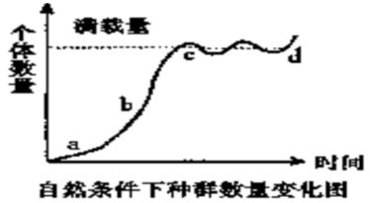
24.下图所示为自然环境中生物种群数量变化曲线，下列有关叙述错误的是
A．d处波动主要是因为出生率和死亡率变动所致
B．“竭泽而渔”会使鱼虾数量下降至b以下，使生态系统发展停滞甚至崩溃
C．灭鼠时如果仅杀死一半老鼠，可能效果适得其反
D．图中虚线代表环境容纳量，其概念是指一定空间中所能维持的种群最大数量
25．下图为某人工鱼塘食物网及其能量传递示意图（图中数字为能量数值，单位是J.m⁻².a⁻¹）。下列叙述正确的是
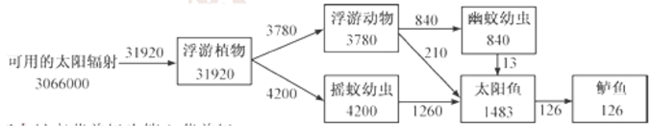

A．该食物网中最高营养级为第六营养级
资*源%库B．该食物网中第一到第二营养级的能量传递效率为25%
C．太阳鱼呼吸作用消耗的能量为1357 J.m⁻².a⁻¹
Ziyuanku.comD．该食物网中的生物与无机环境共同构成一个生态系统
第Ⅱ卷
二、非选择题(50分)
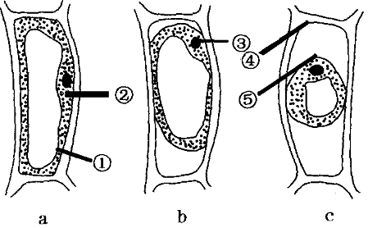
26（10分）、如图为处于三种生理状态的洋葱鳞片叶表皮细胞，请据图回答问题：

（1）原生质层是指 ，
包括图中 几部分(填标号)。
（2）将细胞a置于质量浓度为0.3g/mL的蔗糖溶液中，一段时间后再放入清水中，细胞的变化是 ( ) ,若将细胞置于质量浓度为0.5g/mL的蔗糖溶液中，一段时间后再放入清水中，则细胞的变化是 ( )
A、a→b→c→b→a B、a→b→a→c
C、a→b→c D、a→c→b→a
（3）若图中3个细胞的细胞液的初始浓度相同，图中3个细胞现在的细胞液的浓度依次是：
＞ ＞ 。
（4）碱地中的植物常出现萎蔫现象，其原因是土壤溶液浓度 （填大于、等于、小于）根毛细胞液浓度，造成根毛细胞 。

27.（10分）已知西瓜的染色体数目2n＝22，请根据下面的西瓜育种流程回答有关问题：
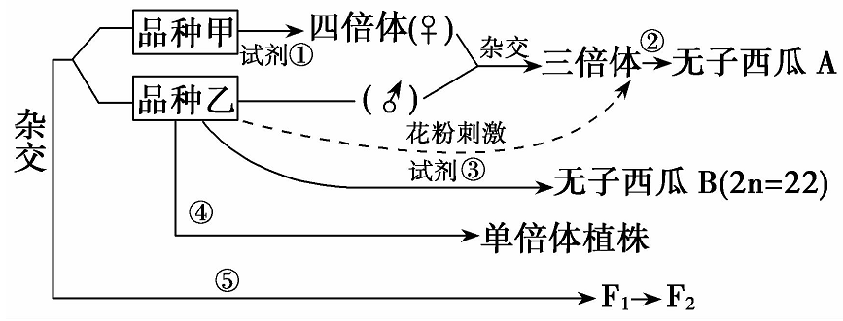

（1）图中①③过程所用的试剂分别是： 和 。
（2）培育无子西瓜B的原理是 。
（3）④过程中形成单倍体植株所采用的方法是 ，该过程利用了植物细胞的全能性。⑤过程育种的原理是 。
（4）为确认某植株是否为单倍体，应在显微镜下观察根尖分生区细胞的染色体，观察的最佳时期为 。

28.（7分）高密度水产养殖常会引起池塘水体富营养化，影响养殖。下图为利用稻田生态系统净化鱼塘尾水的示意图，箭头所指为水流方向。请回答下列问题：
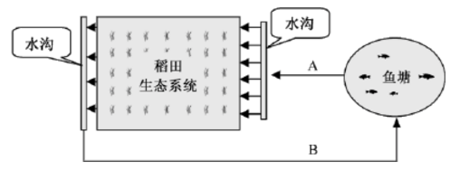
(1)鱼塘大量投饵后，水体常会出现有害的硫化物，这些硫化物最可能是饵料中的________分解产生的。
(2)图示系统在实现了水资源循环利用的同时，鱼塘富营养化还为水稻生长提供了一定的________（用符号回答）元素营养。
(3)为调查图中稻田害虫的发生状况,可采用_________法，分别统计__________的种群密度。
(4)通过稻田净化，B处水样中可溶性有机物浓度比A处显著下降，其主要原因是在稻田中的___________（填序号）微生物分解了大量有机物。
①好氧 ②光合放氧 ③厌氧 ④兼性厌氧
(5)出现藻类水华的鱼塘尾水流经稻田后，B处水样中藻类数量大大减少。从生态学角度分析，藻类数量减少的原因有
________________________________________________。

29、（8分）哺乳动物的生殖活动与光照周期有着密切联系。下图表示了光暗信号通过视网膜→松果体途径对雄性动物生殖的调控。
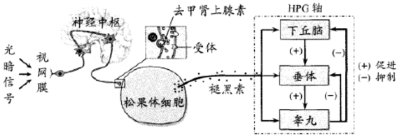
（1）光暗信号调节的反射弧中，效应器是_______________，图中去甲肾上腺激素释放的过程中伴随着_______________信号到_______________信号的转变。
（2）褪黑素通过影响HPG轴发挥调节作用，该过程属于_______________调节，在HPG轴中，促性腺激素释放激素（GnRH）运输到_______________，促使其分泌黄体生成素（LH，一种促激素）；LH随血液运输到睾丸，促使其增加雄激素的合成和分泌。
（3）若给正常雄性哺乳动物个体静脉注射一定剂量的LH,随后其血液中GnRH水平会__________,原因是______________________________________________________。（2分）

30、(15分)请回答下列有关物质的提取与分离的问题：
(1)植物芳香油的提取可采用的方法有三种，若想提取到不含任何添加剂的玫瑰精油，应通过
法提取，其理由是玫瑰精油具有 的性质。若想提取橘皮精油，一般采用压榨法，而不适用玫瑰精油提取方法的原因是 。
(2)对于橘皮压榨后可得到糊状液体，可用 过滤除去固体物和残渣，然后
进一步除去质量较小的残留固体物。将得到的橘皮油通过静置、沉淀、 ，最终得到橘皮精油。
(3)提取的胡萝卜素可通过 法进行鉴定，在鉴定过程中需要用 对照。

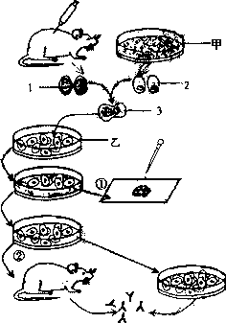
31、(15分)下图表示用生物工程制备人抗A抗体的过程。请回答下列问题

（1）人的红细胞膜表面有被称为凝集原的特异 ：从免疫学角度看，这种凝集原是 。
（2）图中细胞中是小鼠体内注入人A型血红细胞后而获得的 细胞，这种细胞具有产生________________的特点，但难以在体外培养。甲培养皿中培养的细胞2，是从患骨髓瘤的小鼠体内获取的骨髓瘤细胞，这种细胞在体外培养时能________________，但不会产生抗体。
（3）为了能充分发挥上述两种细胞各自的特点，经特殊处理，在促细胞融合因子的作用下，使两种细胞发生融合，形成图中的细胞3，这种细胞称为________________。把它在乙培养皿中进行培养，则能产生大量的细胞群，这种方法称为____________。
（4）过程①的主要目的筛选出能产生单一抗A抗体的杂交瘤细胞。通过过程②或③的培养方法能产生大量____ 抗体。
海口一中2017届高三年级十月考试试题
生物科（B卷）答案
1-5 BDDDD 6-10 DDABC 11-15 CDCBD 16-20 DCCCC 21-25 BBDDB
26（10分）
（1）细胞膜、液泡膜以及两层膜之间的细胞质（2分） ①②⑤
（2）A C （3）c b a （4）大于 失水

27. （10分）
(1)秋水仙素 生长素 (2) 适宜浓度的生长素能促进果实发育
(3)花药离体培养 基因重组(1分) (4) 有丝分裂中期(1分)

28（除标注外每空1分，共7分）
（1）蛋白质 （2）N、P (3) 五点取样(样方) 各种害虫
(4) ①④ 竞争光照和营养、动物摄食、微生物等产生杀藻物质（2分）

29（除标注外每空1分，共8分）
（1）松果体 电 化学 （2）体液（或激素） 垂体
（3）降低 LH促进雄激素的分泌，雄激素抑制下丘脑分泌GnRH（2分）

30.（15分）
(1)水蒸气蒸馏 易挥发、难溶于水 用会导致原料焦糊和有效成分水解
WWW.ziyuanku.com(2)普通布袋 离心 过滤 (3)纸层析 标准样品（1分）

31、(15分)
（1）糖蛋白(蛋白质) 抗原
（2）免疫B淋巴（浆细胞） 单一的抗A抗体（或单一的特异性抗体）
快速大量（无限）增殖
（3）杂交瘤细胞 单克隆（克隆化培养）
（4）抗A（单克隆）（1分）

